TEST NUMBER 1

Generics values:

|  |  |  |
| --- | --- | --- |
| Comments | Value | Name |
|  | 1 | reset_polarity_g |
|  | 1 | enable_polarity_g |
| Each the number og addresses is RAM in | 3 | signal_ram_depth_g |
| "word" width – line in the RAM | 8 | signal_ram_width_g |
| The number of recorded signals is | 4 | record_depth_g |
| BUS width of the information entering the component | 8 | data_width_g |
| Word width in WB protocol | 8 | Add_width_g |
| Number of signals we record in each iteration | 8 | num_of_signals_g |

Variables values:

|  |  |  |  |  |
| --- | --- | --- | --- | --- |
| Comments | Value | | | Name |
| Inputs | | | | |
|  | 50 duty cycle | | | clk |
|  | 120-20000 | | 0-119 | Reset |
| 0 | | 1 |
|  | 220-20000 | | 0-219 | Enable |
| 1 | | 0 |
| Precentage of data recorded after trigger rise | 00000000 | | | Trigger position in |
| rise | 00000000 | | | Trigger type in |
| Counter- 500 time period | 0-39 | | | data_in |
|  | 3000-20000 | | 0-2999 | trigger |
| 1 | | 0 |
| Come from WB. repeater | 400-500 | | 0-400 | data_in_valid |
| 1 | | 0 |
| Come from WB. repeater | 400-500 | | 0-400 | trigger_in_valid |
| 1 | | 0 |
| Outputs | | | | |
| When data_in_valid and trigger_in_valid signals rise at stste send_out_data_and_addr, data out is been update | Update every 500 ns  (5 clk cycles) | | | Data out of wc |
| When data_in_valid and trigger_in_valid signals rise at stste send_out_data_and_addr, addr out is been update | Update every 500 ns  (5 clk cycles) | | | addr_out_to_RAM |
| Rise when we recorded all the data | 11500-20000 | 0-11500 | | write_controller_finish |
| 1 | 0 | |
| When trigger is found and all data is recorded, we send out the address of the relevant data in the RAM | 11400-20000 | 0-11400 | | start_addr_out |
| 101 | 0 | |
| When trigger is found and all data is recorded, we send out the array row of the relevant data in the RAM | 11400-20000 | 0-11400 | | start_array_row_out |
| 0 | 0 | |
| Length is number of RAMs, to enable the N RAM we put 1 in the N place and all the other is 0 | Enable the correct RAM when we send the data and address out | | | din_valid |

Explanation:

The trigger type is set to 'rise'. The information will be recorded entirely after trigger rise,meaning from the moment the trigger rises we'll wait 16 recording cycles(each cycle is 5 clk cycles),then we'll extract an address to the next component.

קבענו את סוג הטריגר לעלייה. המידע יוקלט כולו לאחר עליית הטריגר- כלומר מרגע שאות טריגר עולה, נחכה 16 מחזורי הקלטה (כל מחזור הקלטה הוא של 5 מחזורי שעון) ואז נוציא כתובת לרכיב הבא.

מחזור הקלטה-

1. המידע נדגם
2. בדיקה האם התרחשה עליית טריגר
3. שליחת מידע וכתובת רלוונטים לRAM
4. בדיקה האם כל המידע הוקלט
5. במידה ולא הוקלט כל המידע- חישוב הכתובת הבאה.
6. במידה והוקלט כל המידע- חישוב כתובת תחילת המידע הרלוונטי

Recording cycle:

1. The information is being sampled.
2. Check whether there was a trigger rise.
3. Sending relevant information and address to the RAM.
4. Check whether the information was recorded entirely.
5. In case there is missing information- calculate the next address.
6. In case the information has been recorded properly- calculate the start address of the relevant information.

תיאור מערך RAM:

עומק מידע בRAM בודד- 8

עומק מידע שנדרש להקלטה- 16

רוחב RAM בודד- 8

מספר סיגנלים להקלטה- 8

ניתן לראות כי נדרשים שני RAMs על מנת להקליט את כל המידע.

כאשר אנו מאפשרים את הRAM הראשון din_valid=01, כאשר אנו מאפשרים את הRAM השני din_valid=10. שניהם עולים למשך מחזור שעון אחד בכל מחזור הקלטה, ובשאר הזמן יהיו 00

Description of the RAM composition:

-information depth of single RAM- 8

-information depth needed for recordind-16

-width of a single RAM-8

-numbers of signals for recording-8

It takes two RAMs to record the entire information.

When we enable the first RAM, din_valid=01, when we enable the second RAM, din_valid=10. They both rise for one clock cycle in each recording cycle, the rest of the time it will be 00.

Simulation:

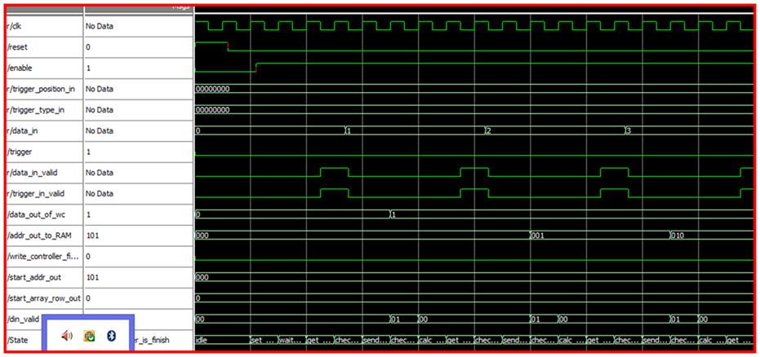

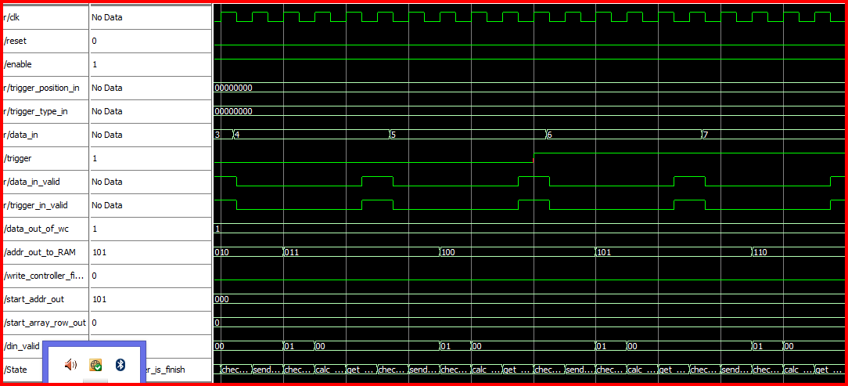

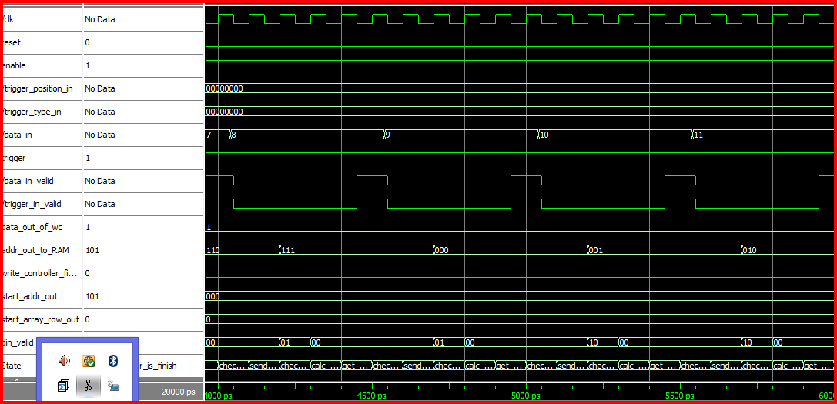

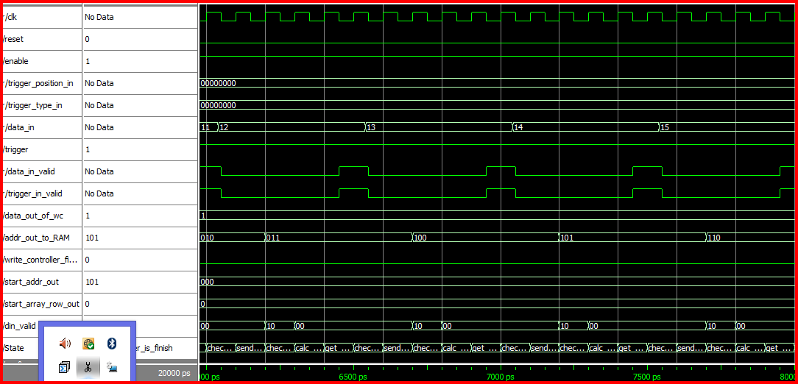

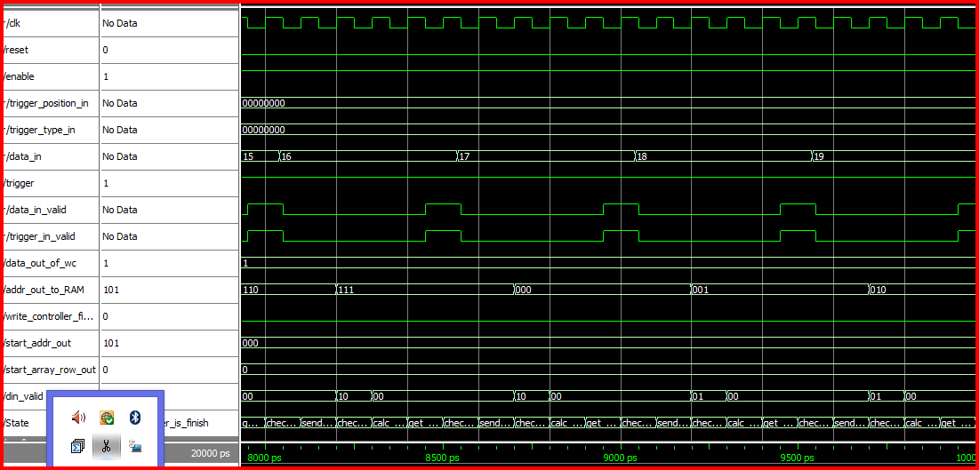

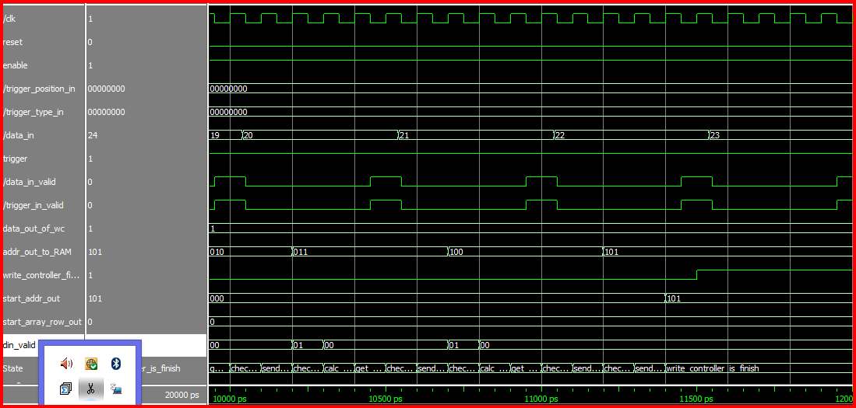

ניתוח:

TEST NUMBER 2

Generics values:

|  |  |  |
| --- | --- | --- |
| Comments | Value | Name |
|  | 1 | reset_polarity_g |
|  | 1 | enable_polarity_g |
| Each the number og addresses is RAM in | 3 | signal_ram_depth_g |
| "word" width – line in the RAM | 8 | signal_ram_width_g |
| The number of recorded signals is | 4 | record_depth_g |
| BUS width of the information entering the component | 8 | data_width_g |
| Word width in WB protocol | 8 | Add_width_g |
| Number of signals we record in each iteration | 8 | num_of_signals_g |

Variables values:

|  |  |  |  |  |
| --- | --- | --- | --- | --- |
| Comments | Value | | | Name |
| Inputs | | | | |
|  | 50 duty cycle | | | clk |
|  | 120-20000 | | 0-119 | Reset |
| 0 | | 1 |
|  | 220-20000 | | 0-219 | Enable |
| 1 | | 0 |
| 50% | 00110010 | | | Trigger position in |
| One (3 high) | 00000010 | | | Trigger type in |
| Counter- 500 time period | 0-39 | | | data_in |
|  | 3000-20000 | | 0-2999 | trigger |
| 1 | | 0 |
| Come from WB. repeater | 400-500 | | 0-400 | data_in_valid |
| 1 | | 0 |
| Come from WB. repeater | 400-500 | | 0-400 | trigger_in_valid |
| 1 | | 0 |
| Outputs | | | | |
| When data_in_valid and trigger_in_valid signals rise at stste send_out_data_and_addr, data out is been update | Update every 500 ns  (5 clk cycles) | | | Data out of wc |
| When data_in_valid and trigger_in_valid signals rise at stste send_out_data_and_addr, addr out is been update | Update every 500 ns  (5 clk cycles) | | | addr_out_to_RAM |
| Rise when we recorded all the data | 11500-20000 | 0-11500 | | write_controller_finish |
| 1 | 0 | |
| When trigger is found and all data is recorded, we send out the address of the relevant data in the RAM | 11400-20000 | 0-11400 | | start_addr_out |
| 101 | 0 | |
| When trigger is found and all data is recorded, we send out the array row of the relevant data in the RAM | 11400-20000 | 0-11400 | | start_array_row_out |
| 0 | 0 | |
| Length is number of RAMs, to enable the N RAM we put 1 in the N place and all the other is 0 | Enable the correct RAM when we send the data and address out | | | din_valid |

Explanation:

The trigger type is set to 'rise'. The information will be recorded entirely after trigger rise,meaning from the moment the trigger rises we'll wait 16 recording cycles(each cycle is 5 clk cycles),then we'll extract an address to the next component.

קבענו את סוג הטריגר לעלייה. המידע יוקלט כולו לאחר עליית הטריגר- כלומר מרגע שאות טריגר עולה, נחכה 16 מחזורי הקלטה (כל מחזור הקלטה הוא של 5 מחזורי שעון) ואז נוציא כתובת לרכיב הבא.

מחזור הקלטה-

1. המידע נדגם
2. בדיקה האם התרחשה עליית טריגר
3. שליחת מידע וכתובת רלוונטים לRAM
4. בדיקה האם כל המידע הוקלט
5. במידה ולא הוקלט כל המידע- חישוב הכתובת הבאה.
6. במידה והוקלט כל המידע- חישוב כתובת תחילת המידע הרלוונטי

Recording cycle:

1. The information is being sampled.
2. Check whether there was a trigger rise.
3. Sending relevant information and address to the RAM.
4. Check whether the information was recorded entirely.
5. In case there is missing information- calculate the next address.
6. In case the information has been recorded properly- calculate the start address of the relevant information.

תיאור מערך RAM:

עומק מידע בRAM בודד- 8

עומק מידע שנדרש להקלטה- 16

רוחב RAM בודד- 8

מספר סיגנלים להקלטה- 8

ניתן לראות כי נדרשים שני RAMs על מנת להקליט את כל המידע.

כאשר אנו מאפשרים את הRAM הראשון din_valid=01, כאשר אנו מאפשרים את הRAM השני din_valid=10. שניהם עולים למשך מחזור שעון אחד בכל מחזור הקלטה, ובשאר הזמן יהיו 00

Description of the RAM composition:

-information depth of single RAM- 8

-information depth needed for recordind-16

-width of a single RAM-8

-numbers of signals for recording-8

It takes two RAMs to record the entire information.

When we enable the first RAM, din_valid=01, when we enable the second RAM, din_valid=10. They both rise for one clock cycle in each recording cycle, the rest of the time it will be 00.

Simulation:

